

JIAO KE YAN TONG XUN
实验中学（西校区）科研处主办 2020年3月28日 第九十期

科研通知

2020年“黄浦杯”“创新视角下的教育现代化”主题征文
为推进教育现代化，新时期教师队伍建设，2020年“黄浦杯”长三角城市群“创新视角下的教育现代化”主题征文正式启动。本次征文由上海市教育科学研究院普教所、上海市黄浦区教育局、长三角城市群教科研院所、《上海教育科研》编辑部联合主办。
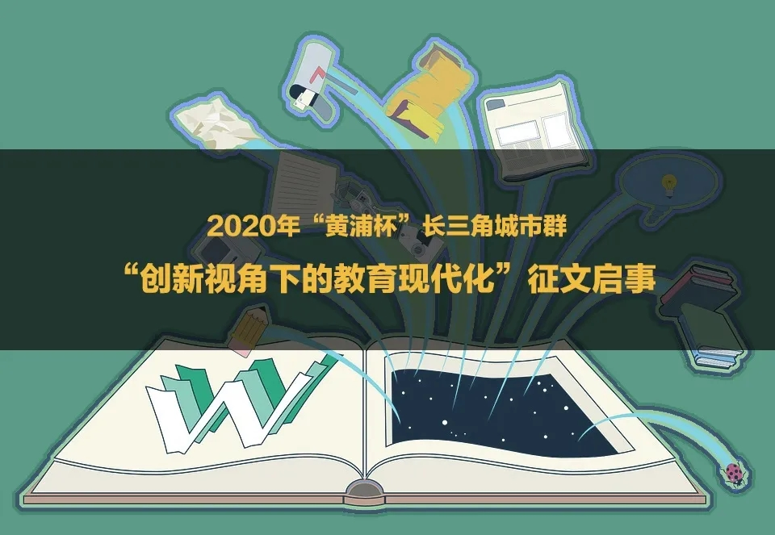
一、征文对象
校全体教师
二、征稿内容
围绕“教育现代化”，以创新的视角就相关的理论和实践问题进行探讨。根据研究
内容和重点的不同，可以采用理论思辨、文献研究、国际比较、调查研究、案例研究、经验总结等多种形式。
三、选材范围
1.教育观念现代化
包括对教育现代化的内涵、性质任务、历史沿革等方面的探讨辨析以及创新性理解。
2.教育内容现代化
包括对教育目标、课程标准、教学要求、教材编写、校本课程开发、社会实践等方面的研究。
3.教学方法现代化
包括课堂教学、教学设计、学习方式、教学组织形式等方面的研究。
4.教育环境现代化
包括学校空间建设、环境设计、教育信息化、教具仪器研制等。
包括区域、学校、班级或学科等不同领域的现代化探索，如区域教育均衡、委托管理、集团化办学、现代学校制度、特色学校建设、家校共育、课程基地、学科高地、教师学习共同体建设等。
6.教育评价现代化
包括现代教育评价的各种理念和实践研究，可以从区域、学校、学科、教师、学生等不同视角出发，介绍实施某个方面的教育教学评价的思路和方法。
7.教育国际化与本土化
包括国际教育研究、国际学校办学、对外交流、国外教材引进、外籍教师队伍建设等。
三、作品要求
1.文体不限，字数5000字左右。
2.截止日期：2020.6.8
3.提交：提交给张婧老师RTX或者邮箱jessie880823@163.com，邮件主题请注明：黄浦杯征文+作者姓名。
四、评选办法
1.校科研处组织专家对征文进行选送。
2.本次征文设一、二、三等奖若干名。获奖文章颁发获奖证书，部分文章将在《上海教育科研》杂志上陆续发表，或在征文活动结束后结集公开出版。

第二届“学习素养·项目化学习”案例征集与评选活动
2018年，举办了第一届学习素养·项目化学习全国案例征集与评选活动，得到了全国各地相关教育部门和学校的热烈响应。
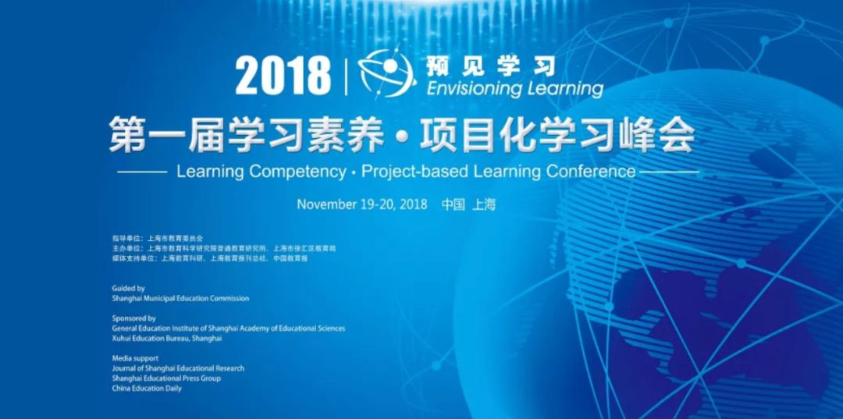
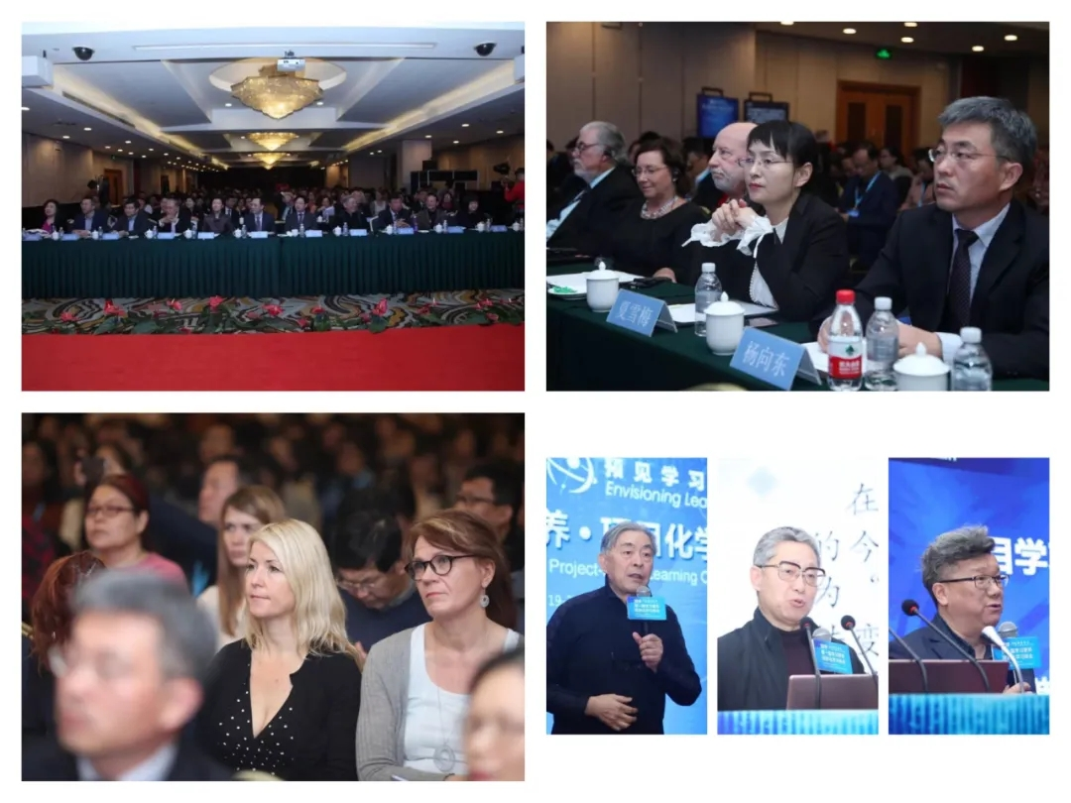
我们收到了来自全国各地的数百篇案例，并评选出案例和组织单位的各类奖项，邀请了部分获奖者参加了第一届的峰会，举行了隆重的颁奖仪式，这是项目化学习中国建构的良好开端。
为了深化各校对项目化学习的认识，为研究者搭建平台，推动项目化学习的本土建设，第二届学习素养·项目化学习全国案例征集与评选活动开始了。本次申报与“第二届学习素养·项目化学习峰会”联动，该活动由上海市教育科学研究院普通教育研究所、上海学习素养课程研究所、全国学习素养·项目化学习联盟共同举办。
一、征文对象
校全体教师，尤其是对项目化学习已有过探索实践的老师
二、案例类型
1．项目化学习的案例来源广泛，可以是学科中的核心知识、学校中的真实问题、现实中的重大事件（比如抗击新型冠状病毒等）、虚拟问题情境等，都可以从中选择合适的内容和素材进行案例的设计和实施。学校中的探究型课程、研究性学习、长周期作业中也都蕴含着项目化学习的要素。
2.本次申报分为两大类：
鼓励各学科教师提交本学科或者跨学科的项目化学习案例。案例中需要包含项目的简介、项目设计的基本要素、项目实施的过程以及项目最终的成果。
各学科教师也可以在实施项目化学习的过程中，挑选您最感兴趣或您印象最深的片段，以故事的方式生动形象地写下来，但必须包含项目化学习的基本要素。
说明：
项目化学习案例，要求相对较高，对项目的设计、实施等各方面都很注重；
项目化学习故事，可以聚焦某一个点，以此出发叙述一个故事。
三、作品要求
1.截止日期：2020.6.8
2.提交：提交给张婧老师RTX或者邮箱jessie880823@163.com，邮件主题请注明：案例征集+作者姓名。
四、评选办法
1.校科研处组织专家对案例进行选送。

2.本次活动将评出特、一、二、三等奖，主办方将对获奖者颁发证书和奖励；部分作品将正式发表。优秀作品的作者将受邀作为2020年11月在上海举行的第二届项目化学习峰会的演讲嘉宾（将根据全球疫情发展的情况再确定峰会的具体时间与形式）。

